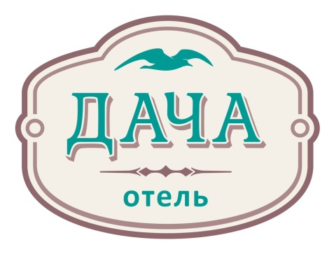

Сведения об исполнителе

Индивидуальный предприниматель
Бердиев Шамиль Юрьевич

ИНН 230403680787
ОГРНИП 314230410500187
Юридический адрес: 353460,Краснодарский край, г. Геленджик, ул. Фрунзе, д. 30
Фактический адрес: 353480, Краснодарский край, г. Геленджик, с.Кабардинка, ул. Мира, д.13 Е
E-mail: group-artel@mail.ru
Сайт: www.dacha-kabardinka.ru
Телефон 8(86141) 66-800 моб. +7 (962) 864-43-43

